Mládežníci MFK chtějí být jednotní

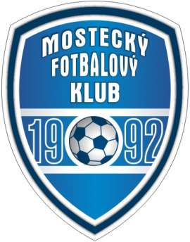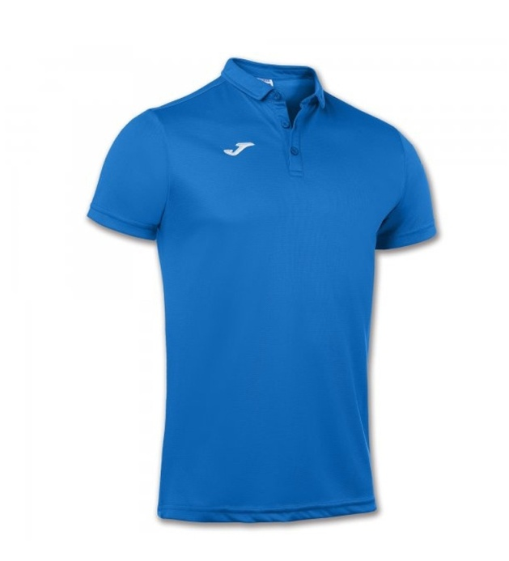

Vedení mládežnického úseku upozorňuje hráče i rodiče na důležitost sjednocení jak tréninkového tak vycházkového oblečení od firmy Joma, která je naším oficiálním dodavatelem.

Děkujeme za respektování a dodržování těchto klubových pravidel.

